登录方式
本系统建议使用IE7-IE9
1.进入南京大学人力资源处网址，点击如下图所示位置，进入人力资源处系统。
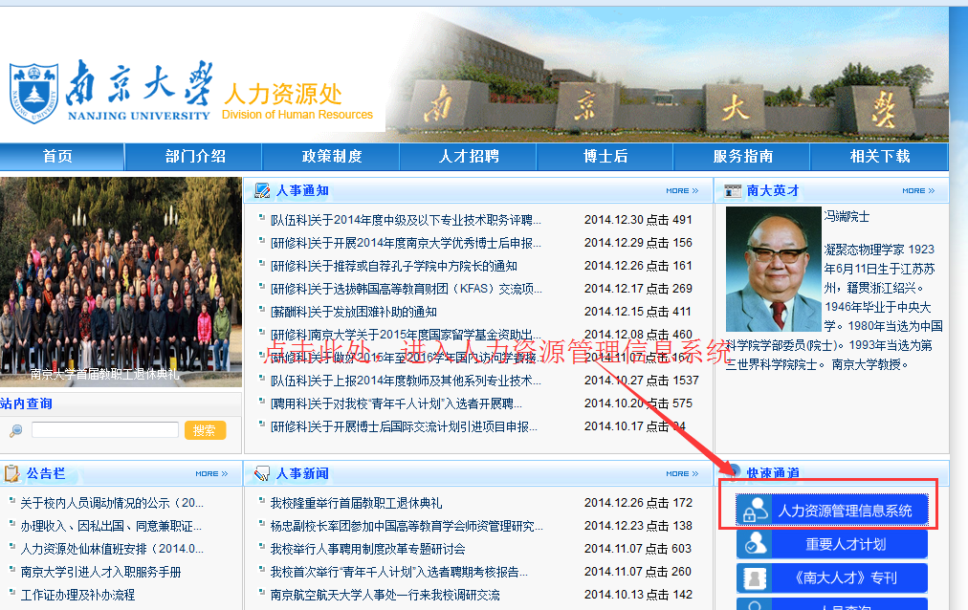
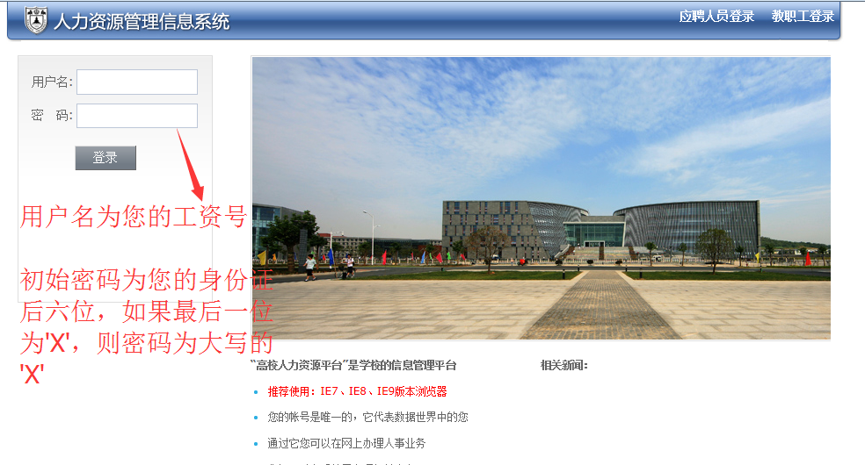
用户名为您的工资号，密码为您的身份证后六位。

2.从OA中登录，点击图片如下连接，可以直接登录系统。
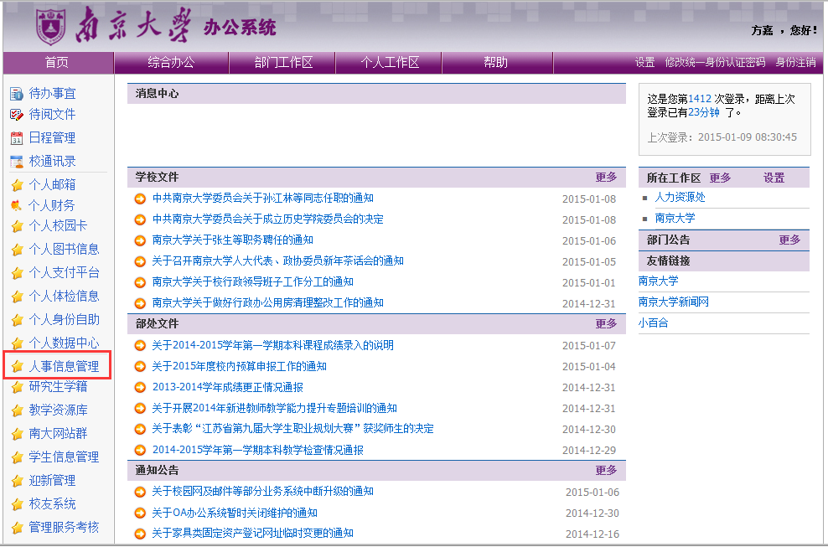

考核管理

年度考核管理
使用角色：教师
点击上侧“个人业务”菜单，依次选择“年度考核->年度考核信息填写”，则可以进入年度考核信息填写页面 (如图1.1)；
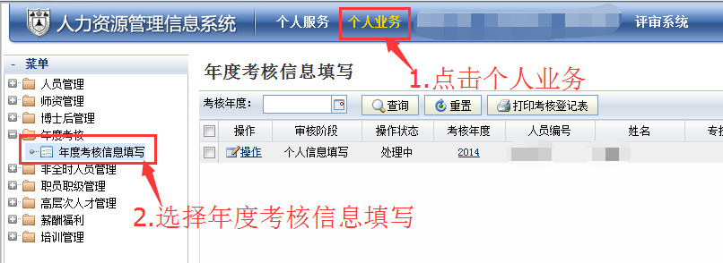
图1.1

点击图1.1中的“操作”超链接，选择“考核”，进入到添加考核信息页面，如图1.2-1.3所示
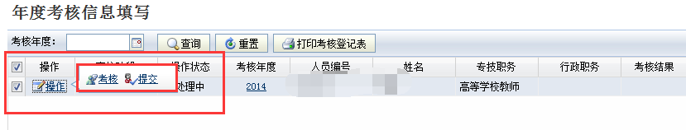
图1.2
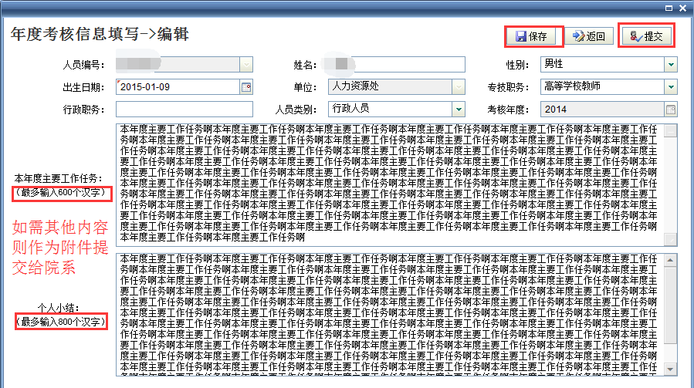
图1.3

将图1.3所示内容填写完毕，点击“保存”或“提交”按钮，“保存”按钮是暂时保存信息，还未提交到院系，下次可以点击进去再次编辑，“提交”按钮是填写确定无误，直接提交到院系中，故此条考核信息不能再次编辑。图1.2中的“提交”按钮跟图1.3中相同。

点击图1.1中“打印考核登记表”按钮，就可以将系统中的数据转换成pdf打印，如图1.4-1.5所示。(温馨提示：请在考核时点击保存后打印考核登记表，确认无误后点击提交按钮。)
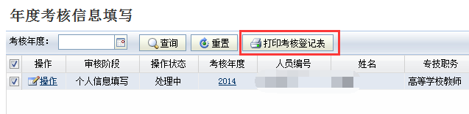
图1.4
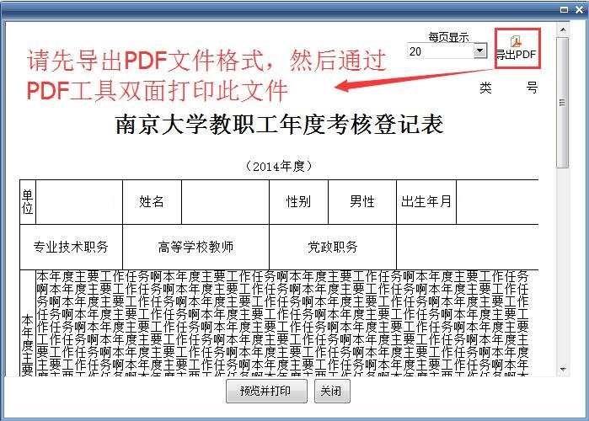
图1.5
点击图1.5所示的，选择需要打印的格式。

